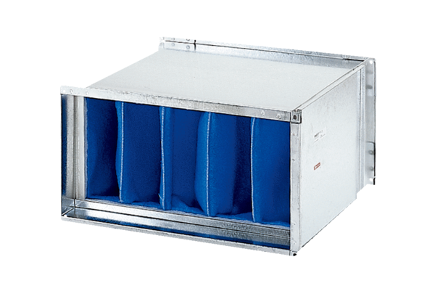Légszűrő TFP 25-7Csomagolási egység: 1 darabVálaszték: D
Termékszám: 0149.0068Gyártó: MAICO

